**МІНІСТЕРСТВО ЕКОЛОГІЇ**

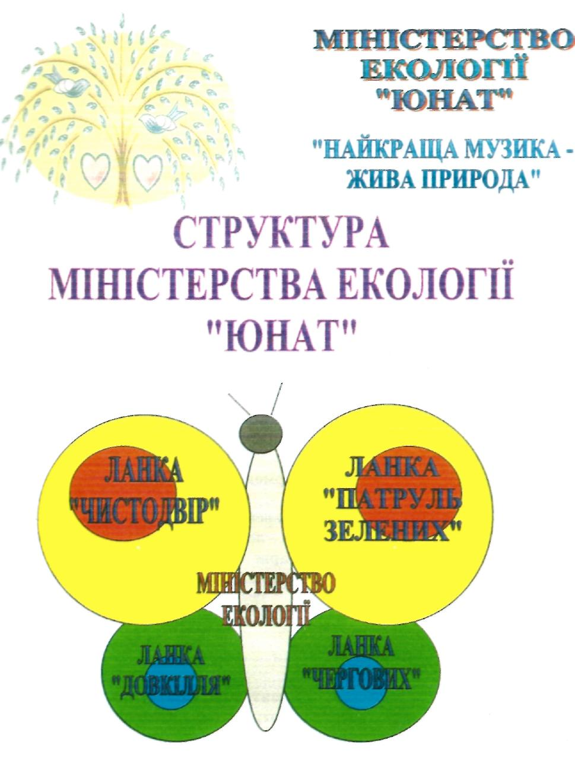 **«ЮННАТ»**

**«Найкраща музика – жива природа»**

**МЕТА.**Слідкує за озелененням класів, школи, організовує акції щодо збереження навколишнього середовища; формування активної життєвої позиції, здорового способу життя.

**ЗАВДАННЯ.**

* Здійснює контроль за якістю чергування класів;
* Виставляє оцінки за санітарний стан класних кімнат;
* Слідкує за гігієною учнів;
* Доглядає за квітами

**Структура міністерства екології «Юннат»**

**Міністерство екології**

Відділ

«Патруль зелених»

Відділ

«Чистодвір »

Відділ

«Чергових»

Відділ

«Довкілля»

**Основні напрямки діяльності**

**Відділ «Чистодвір»:**організовує роботу щодо озеленення закріплених ділянок;

**Відділ «Довкілля»:**агітує учнів до здорового способу життя, екологічного виховання;

**Відділ «Чергових»:**контролює санітарний стан класних кімнат, школи, дотримання гігієнічних вимог у шкільній їдальні, особисту гігієну учнів, здійснює санітарно – просвітницьку роботу серед учнів;

**Відділ «Патруль зелених»:**формує екологічну культури людей, її гармонію з природою, проводить акції «Посади дерево», «Зроби нашу школу найкращою» «Дерева - легені планети»…

*План роботи міністерства екології «Юннат»*

|  |  |  |  |
| --- | --- | --- | --- |
| №п/п | Зміст роботи | Дата | Примітка |
| 1. | Прибирання шкільних ділянок | вересень |  |
| 2. | Озеленення класних кімнат | постійно |  |
| 3. | Контроль за санітарним станом класних кімнат | постійно |  |
| 4. | Випуск стіннівки «Чарівна осінь завітала до нас» | жовтень |  |
| 5. | Свято осені | жовтень |  |
| 6. | План роботи на І семестр | жовтень |  |
| 7. | Ознайомлення із Статутом ОУС | жовтень |  |
| 8. | Склад та відділи міністерств. | жовтень |  |
| 9. | Підготовка шкільних ділянок до зими | жовтень - листопад |  |
| 10. | Виготовлення годівничок | грудень |  |
| 11. | Випуск буклету «Обирай здоров’я!» | грудень |  |
| 12. | Конкурс малюнків  «Ми за здоровий спосіб життя» | грудень |  |
| 13. | Звіти відділів міністерства  за І семестр | грудень |  |